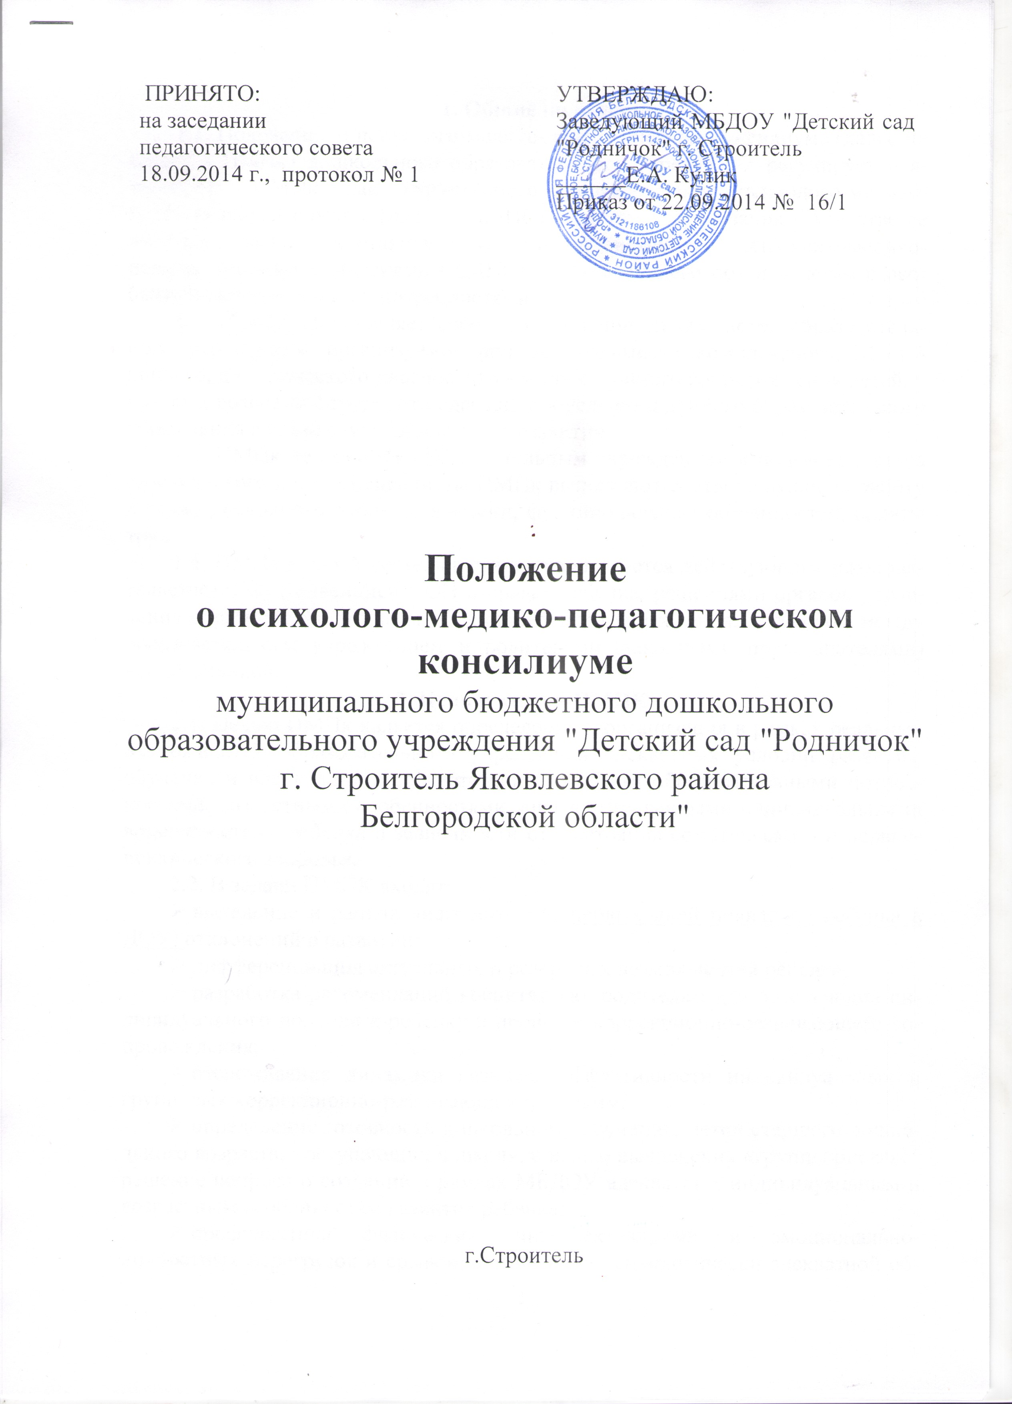
1. Общие положения.
1.1. Положение о психолого-медико-педагогическом консилиуме (далее по тексту - ПМПк) дошкольного образовательного учреждения регулирует деятельность ПМПк как структурного подразделения психолого-медикопедагогической службы (далее - ПМПС) в системе образования в качестве ее низового звена, работающего во взаимодействии с психолого-медикопедагогическими комиссиями (ПМПК) и оказывающего помощь детям с особыми образовательными потребностями.
1.2. ПМПк представляет собой объединение специалистов образовательного учреждения, организуемое при необходимости комплексного, всестороннего, динамического диагностико - коррекционного сопровождения детей, у которых возникают трудности адаптации к условиям данного образовательного учреждения в связи с особенностями в развитии.
1.3. ПМПк не является самостоятельным учреждением и не имеет статуса юридического лица. Специалисты ПМПк выполняют соответствующую работу в рамках основного рабочего времени, функциональных обязанностей, оплаты труда.
1.4. ПМПк в своей деятельности руководствуется действующим законодательством РФ, Конвенцией ООН о правах ребенка, решениями органов управления образованием, уставом образовательного учреждения, договором между образовательным учреждением и родителями (законными представителями) воспитанников.
2. Цель и задачи ПМПК.
2.1. Целью ПМПк является определение и организация в рамках реальных возможностей образовательного учреждения адекватных условий развития, обучения и воспитания в соответствии с особыми образовательными потребностями, возрастными особенностями, диагностированными индивидуальными возможностями ребенка в зависимости от состояния соматического и нервно-психического здоровья.
2.2. В задачи ПМПК входят:
- выявление и ранняя диагностика (с первых дней появления ребенка в ДОУ) отклонений в развитии;
- дифференциация актуальных и резервных возможностей ребенка;
- разработка рекомендаций воспитателю, родителям для обеспечения индивидуального подхода к ребенку в процессе коррекционно-развивающего сопровождения;
- отслеживание динамики развития эффективности индивидуальных и групповых коррекционно-развивающих программ;
- определение готовности к школьному обучению детей старшего дошкольного возраста, поступающих в школу, с целью вычленения «группы риска»;
- решение вопроса о создании в рамках МБДОУ адекватных индивидуальным и возрастным особенностям развития ребенка;
- профилактика физических, интеллектуальных и эмоционально-личностных перегрузок и срывов; организация психологически адекватной образовательной среды;
- подготовка и ведение документации, отражающей актуальное развитие ребенка, динамику его состояния, овладение программным материалом, перспективное планирование коррекционно-развивающей работы и оценка ее эффективности;
- организация взаимодействия между педагогическим коллективом МБДОУ и специалистами, участвующими в работе ПМПк;
- при возникновении трудностей диагностики, конфликтных ситуаций, а так же при отсутствии положительной динамики в процессе реализации рекомендаций ПМПк - направление ребенка на психолого-медико-педагогическую комиссию.
3. Организация деятельности и состав ПМПК
3.1. ПМПк организуется на базе любого образовательного учреждения не зависимо от его типа и вида.
3.2. ПМПк утверждается приказом заведующего МБДОУ.
3.3. Общее руководство ПМПк возлагается на заведующего МБДОУ.
3.4. Обследование ребенка специалистами ПМПк осуществляется по инициативе родителей (законных представителей) или сотрудников МБДОУ с согласия родителей. При несогласии родителей (законных представителей) специалистами ПМПк проводится работа по формированию у них адекватного понимания проблемы, исходя из интересов ребенка.
3.5. Обследование ребенка осуществляется с учетом требований профессиональной этики. Специалисты ПМПк обязаны хранить профессиональную тайну, в том числе соблюдать конфиденциальность заключения.
3.6. Обследование ребенка проводится каждым специалистом ПМПк индивидуально, в присутствии родителей (законных представителей). По результатам обследования каждый специалист составляет заключение, которое вкладывается в Карту развития ребенка.
3.7. Специалисты ПМПк имеют право при необходимости затребовать и работать со следующими документами:
- свидетельством о рождении ребенка;
- подробной выпиской из истории развития ребенка с заключениями врачей: педиатра, невропатолога, сурдолога, офтальмолога, ортопеда и др. (в зависимости от имеющихся особенностей в развитии);
- психолого-педагогической характеристикой;
- результатами продуктивной художественной деятельности ребенка.
3.8. На заседании ПМПк коллегиально обсуждаются представления (заключения) по результатам обследования каждым специалистом, составляется общее заключение, разрабатываются рекомендации по воспитанию, обучению, оздоровительным мерам, социальной адаптации. Все сведения вносятся в карту развития ребенка.
3.9. При необходимости решения вопроса о переводе ребенка в образовательное учреждение другого вида, а также в диагностически сложных или конфликтных ситуациях ПМПк рекомендует родителям обследовать ребенка в ПМПк.
3.10. Документация ПМПк:
- договор о взаимодействии психолого-медико-педагогическую комиссии (ПМПК) и психолого-медико-педагогическом консилиуме (ПМПк) МБДОУ;
- договор между образовательнымн учреждением (в лице руководителя МБДОУ) и родителями (законными представителями) воспитанника образовательного учреждения о его психолого-медико-педагогическом обследовании и сопровождении;
- журнал записи детей на ПМП(к);
- журнал регистрации заключений и рекомендаций специалистов и коллегиального заключения и рекомендаций ПМП(к);
- карта развития ребенка;
- график плановых заседаний ПМП(к), заверенный заведующим МБДОУ;
- банк данных для организации психолого-медико-педагогического сопровождения детей с ограниченными возможностями здоровья;
- нормативные документы, регулирующие деятельность специалистов ПМПк.
3.11. Состав ПМПк:
Старший воспитатель МБДОУ - председатель ПМПк;
Члены ПМПк:
воспитатель или другой специалист, представляющий ребенка на ПМПк;
воспитатель с большим опытом работы;
педагог-психолог;
учитель-логопед (дефектолог);
медсестра.
3.12. Дети, направленные на обследование на ПМПк, а также все обучающиеся групп компенсирующей (комбинированной) направленности находятся под наблюдением специалистов ПМПк в течение всего периода пребывания в МБДОУ. Все изменения вида и/или формы обучения в рамках МБДОУ фиксируются в карте развития ребенка.

4. Подготовка и проведение ПМПк
4.1. ПМПк подразделяются на плановые и внеплановые.
4.2. Периодичность ПМПк не реже 1 раза в квартал.
4.3. Деятельность плановых консилиумов направлена на:
- анализ процесса выявления детей группы риска;
- определение путей психолого-медико-педагогического сопровождения детей с трудностями адаптации в данных образовательных условиях;
- принятие согласованного решения по определению специального образовательного маршрута ребенка.
4.4. Внеплановые консилиумы собираются по запросам специалистов, непосредственно работающих с ребенком.
4.5. Задачами внепланового консилиума являются:
- решение вопроса о необходимости принятия адекватных экстренных мер по выявленным обстоятельствам;
- внесение изменений в индивидуальные коррекционно-развивающие программы при их неэффективности.
4.6. В течение 3х дней с момента поступления запроса на диагностическое обследование ребенка председатель ПМПк согласовывает этот вопрос с родителями (законными представителями) и при отсутствии возражений с их стороны организует проведение планового и внепланового ПМПк. Заседание ПМПк проводится не позднее чем через 10 дней с момента согласования запроса с родителями.
4.7. В период с момента поступления запроса и до заседания ПМПк каждый специалист ПМПк проводит индивидуальное обследование ребенка, планируя время его обследования с учетом реальной возрастной и психофизической нагрузки.
4.8. Каждый специалист ПМПк составляет заключение по данным обследования и разрабатывает рекомендации.
4.9. На период реализации рекомендаций, разработанных специалистами ПМПк, ребенку назначается куратор, отслеживающий эффективность и адекватность индивидуальной коррекционно-развивающей программы и выходящий с инициативой повторных обсуждений на ПМПк динамики развития ребенка.
4.10. Решением ПМПк куратором назначается в первую очередь воспитатель группы, которую посещает ребенок, но может быть назначен и другой специалист, проводящий коррекционно-развивающую работу.
4.11. Каждый специалист, участвовавший в обследовании и/или коррекционной работе с ребенком, в устной форме дает свое представление на ребенка. Заключение каждого специалиста вкладывается в карту развития ребенка. Окончательное коллегиальное заключение и рекомендации тоже фиксируются в карте развития ребенка и подписываются председателем и всеми членами ПМПк.
4.12. Результаты ПМПк доводятся до сведения родителей (законных представителей), предложенные рекомендации реализуются только с их согласия.
4.13. Не реже одного раза в квартал (плановые ПМПк) в карту развития ребенка вносятся сведения о динамических изменениях в состоянии ребенка в форме краткого заключения с перечнем корректировок, внесенных в рекомендации.
4.14. При направлении ребенка на региональную ПМПК заключение ПМПк представляется одним из специалистов ПМПк, сопровождающим ребенка вместе с родителями, или отправляется по почте.

